BTS SIO 2026 EPSI Montpellier
Option SLAM GRINDA Korto
Épreuve E6 N° candidat : 02248056811

Situation n° 2 :

Backend d’une solution WEB de gestion de match de basket-ball

Table des matières
Contexte 3
Client 4
Solution proposée 5
Schéma relationnel MCD 7
Diagramme de classes UML 7
Schéma relationnel MCD – Schéma 8
Diagramme de classes UML - Schéma 9
Réalisation 10
Fonctionnalités développées 11
Gestion des matchs 11
Gestion des joueurs et du classement 11
Exploitation et analyse des données 12
Démarche de réalisation 12
Planning prévisionnel 13
Quelques fonctionnalités expliquées 13
Validation des résultats d’un match 13
Mise à jour des statistiques des joueurs 14
Enregistrement et exploitation des données 16
Axes d’amélioration 17
Conclusion 18

Contexte
Ces dernières années, plusieurs études montrent une baisse progressive de la pratique sportive chez les jeunes, notamment en Europe et en France.
Avec l’augmentation du temps passé devant les écrans et les nouvelles habitudes numériques, de nombreux adolescents et jeunes adultes pratiquent moins d’activités physiques régulières.
Cette situation représente un enjeu important pour les collectivités locales, qui cherchent à encourager la pratique du sport et à promouvoir un mode de vie plus actif.
Dans ce contexte, de nombreuses villes développent des infrastructures sportives accessibles librement au public, afin de favoriser la pratique sportive.
Les terrains de basketball extérieurs, souvent appelés city stades, sont particulièrement populaires auprès des jeunes et des étudiants.
Ces espaces permettent de pratiquer un sport collectif de manière libre, sans inscription préalable ni encadrement obligatoire.
Dans le cadre de sa politique de promotion de l’activité physique et du sport en milieu urbain, la mairie de Montpellier souhaite encourager la pratique du basketball sur les terrains publics de la ville.
La ville dispose déjà de plusieurs terrains de basketball extérieurs accessibles gratuitement, notamment dans des espaces publics comme le complexe sportif de Montcalm, où de nombreux étudiants et jeunes viennent jouer régulièrement.
Dans cette dynamique, la mairie de Montpellier a récemment investi dans le développement de nouvelles infrastructures sportives, afin de favoriser la pratique du sport pour tous.
Ainsi, un nouveau complexe sportif nommé “Complexe sportif Jean Scialo” a été construit et inauguré à la fin de l’année 2025.
Ce complexe comprend notamment un terrain de basketball extérieur entièrement neuf, accessible librement aux habitants de la ville.
Cependant, malgré la présence de ces infrastructures sportives, l’organisation des matchs sur les terrains publics reste aujourd’hui très informelle.
Les joueurs se regroupent directement sur place pour former des équipes et attendre leur tour pour jouer.
Cette organisation improvisée peut parfois poser plusieurs problèmes :
• il est difficile de savoir s’il y a du monde sur un terrain avant de s’y rendre,
• les files d’attente ne sont pas toujours claires,
• certains joueurs peuvent attendre longtemps avant de pouvoir jouer.
Par ailleurs, les collectivités locales disposent de très peu d’informations sur l’utilisation réelle de ces terrains.
Lorsque certains terrains semblent peu fréquentés, il est difficile pour les gestionnaires des équipements sportifs de comprendre les raisons :
manque d’utilisateurs, mauvaise visibilité des infrastructures, ou simplement absence d’informations permettant aux joueurs de savoir si d’autres personnes sont présentes pour jouer.
Afin de mieux analyser la fréquentation des terrains sportifs et d’améliorer leur animation, la mairie de Montpellier souhaite mettre en place une application mobile permettant à la fois de faciliter l’organisation des matchs et de collecter des informations sur l’utilisation des terrains publics.
L’objectif de cette application est de permettre aux joueurs de consulter les terrains disponibles, de voir s’il y a déjà des équipes présentes et de rejoindre une file d’attente pour participer aux prochains matchs.
Grâce à ce système, les joueurs pourront savoir à l’avance si un terrain est animé et s’il est intéressant de s’y rendre pour jouer.
Ce projet vise donc à proposer une solution numérique simple permettant d’améliorer l’organisation des matchs sur les terrains publics de basketball, tout en favorisant la pratique sportive et l’animation des espaces urbains, notamment sur les nouveaux équipements sportifs mis en place par la ville comme le complexe sportif Jean Scialo.

Client
Le client à l’origine de ce projet est la mairie de Montpellier, collectivité territoriale située dans le département de l’Hérault, en région Occitanie.
Montpellier est l’une des principales villes du sud de la France et compte environ 300 000 habitants, avec une forte population étudiante.
La mairie de Montpellier est organisée en plusieurs directions et services municipaux, chacun chargé de missions spécifiques liées à la gestion de la ville.
Parmi ces services figure notamment la direction des sports, dont le rôle est de gérer les infrastructures sportives municipales et de promouvoir la pratique sportive auprès des habitants.
La direction des sports est responsable de l’entretien et de la gestion de nombreux équipements sportifs répartis sur le territoire de la commune, tels que les gymnases, les terrains multisports ou encore les terrains de basketball extérieurs accessibles librement au public.
Ces infrastructures ont pour objectif de permettre aux habitants, et notamment aux jeunes et aux étudiants, de pratiquer une activité sportive dans un cadre accessible et sécurisé.
Afin d’améliorer la gestion de ces équipements et de mieux comprendre leur utilisation, les services municipaux souhaitent également pouvoir analyser la fréquentation des terrains sportifs.
En effet, il est aujourd’hui difficile pour les gestionnaires des infrastructures de savoir précisément comment et à quelle fréquence ces terrains sont utilisés.
Dans cette perspective, le projet prévoit également la mise en place d’un espace de gestion accessible depuis un ordinateur, permettant aux responsables municipaux de consulter et d’analyser les données liées à l’utilisation des terrains.
Ce tableau de bord permettra notamment d’observer la fréquentation des différents terrains, d’identifier les périodes d’affluence ou au contraire les moments où les terrains sont peu utilisés.
Cette approche permettra à la mairie de disposer d’indicateurs utiles pour améliorer l’animation des terrains sportifs, adapter les équipements aux besoins des habitants et orienter les décisions concernant les infrastructures sportives de la ville.

Solution proposée
L’application mobile développée en Flutter est installée sur le smartphone du joueur.
Elle communique avec les services distants via des requêtes http sécurisées.
Le backend est assuré par Supabase, qui centralise l’authentification des utilisateurs, l’accès à l’API ainsi que le stockage des données dans une base PostgreSQL.
Cette architecture permet de rendre l’application accessible à distance, tout en centralisant les informations liées aux joueurs, aux équipes, aux terrains et aux matchs.
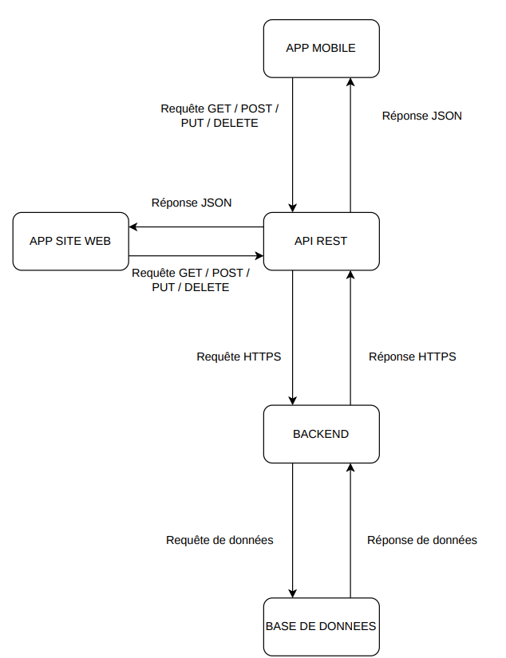

Schéma relationnel MCD
Le schéma relationnel est une représentation du modèle de données adaptée à la base de données utilisée.
Il permet de définir les différentes tables, leurs attributs, ainsi que les clés primaires et étrangères permettant de lier les données entre elles.
( page 8 ).

Diagramme de classes UML
Le diagramme de classes UML permet de représenter la structure logique de l’application.
Il met en évidence les différentes classes utilisées dans le système, leurs attributs ainsi que les relations entre elles.
Ce diagramme permet de faire le lien entre la modélisation des données et le développement de l’application.
( page 9 ).
Tables des type d’énumérations.
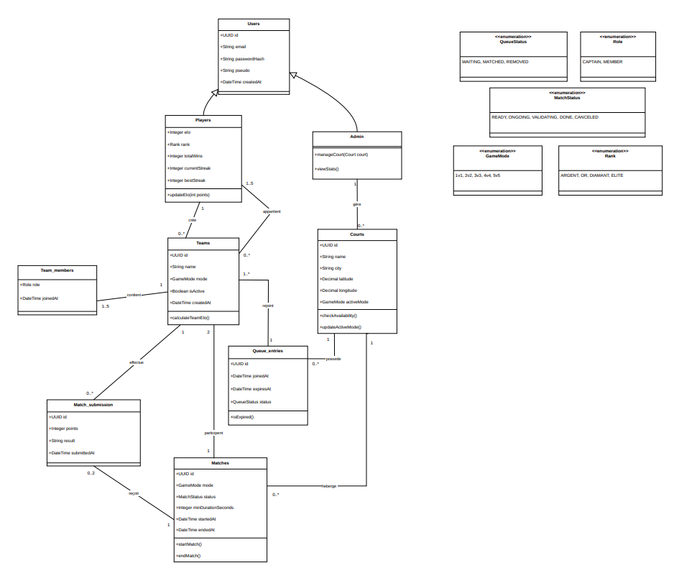

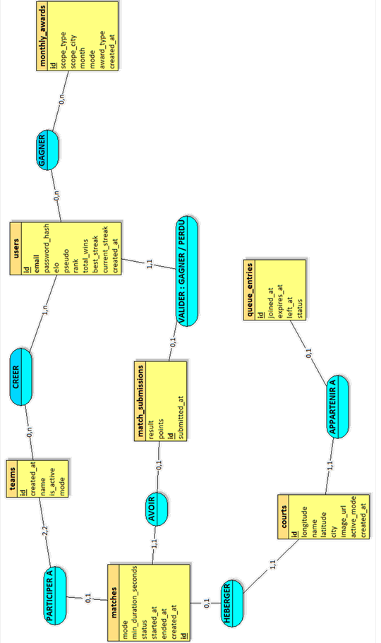
Schéma relationnel
MCD – Schéma

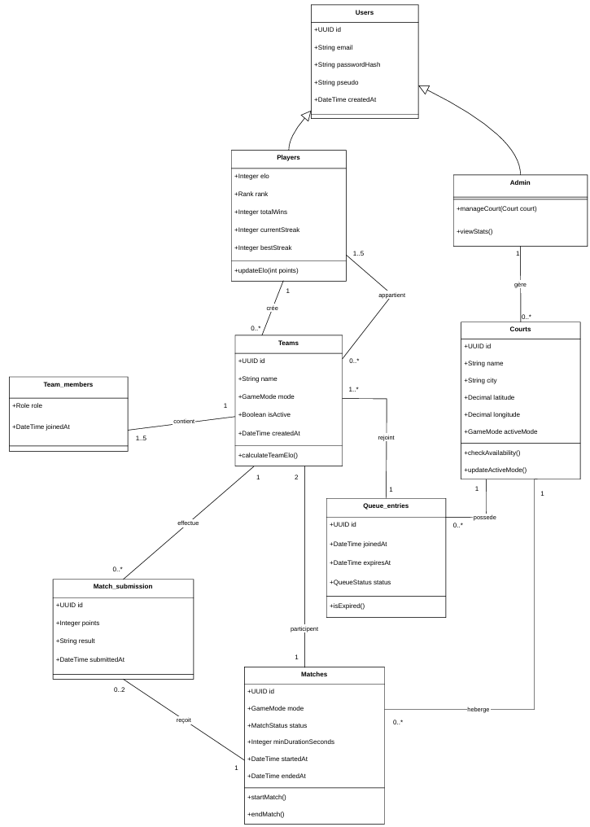
Diagramme de classes
UML - Schéma

Réalisation
Dans le cadre de cette seconde situation, la réalisation s’est concentrée sur la mise en place de la logique backend de l’application, permettant de gérer les données liées aux matchs, aux joueurs et aux classements.
L’objectif principal était de concevoir et implémenter les traitements nécessaires au bon fonctionnement du système, notamment la gestion des résultats, la mise à jour des données et leur exploitation.
Dans un premier temps, il a été nécessaire de définir les règles de gestion permettant d’assurer la cohérence des données. Ces règles concernent notamment la validation des résultats des matchs, la mise à jour des scores des joueurs et la gestion des statistiques.
Un système de validation des données a été mis en place afin de garantir la fiabilité des informations enregistrées. Lorsqu’un match est terminé, les données saisies par les utilisateurs sont vérifiées avant d’être enregistrées. Cette étape permet d’éviter les incohérences et les erreurs.
Dans un second temps, la logique métier liée au classement des joueurs a été développée. Après validation des données, plusieurs traitements sont effectués automatiquement :
• mise à jour du score des joueurs
• recalcul du rang en fonction des seuils définis
• mise à jour des statistiques individuelles
Ces traitements sont réalisés de manière automatisée afin d’assurer une mise à jour rapide et cohérente des données.
Par ailleurs, la gestion des données en base a été mise en place afin de stocker l’ensemble des informations nécessaires au fonctionnement de l’application.
Les données sont organisées autour de plusieurs entités, notamment les utilisateurs, les équipes, les matchs et les terrains.
Chaque action réalisée dans l’application entraîne une interaction avec la base de données, permettant d’ajouter, de modifier ou de récupérer des informations.
Une attention particulière a également été portée à l’exploitation des données. Les informations enregistrées permettent d’obtenir des indicateurs sur l’activité de l’application, tels que le nombre de matchs joués ou la fréquentation des terrains.
Ces données peuvent être utilisées pour analyser le comportement des utilisateurs et améliorer le fonctionnement global du système.
Enfin, des tests ont été réalisés afin de vérifier :
• la cohérence des données enregistrées
• le bon fonctionnement des traitements
• la fiabilité des mises à jour
Ces tests ont permis d’identifier et de corriger les éventuelles anomalies, garantissant ainsi la stabilité du système.

Fonctionnalités développées
L’application mobile propose, dans le cadre de cette seconde situation, les fonctionnalités suivantes :

Gestion des matchs
• Validation des matchs : À la fin d’un match, les capitaines des équipes doivent saisir le score de leur équipe ainsi que le résultat (victoire ou défaite). Le système permet de valider le match uniquement si les deux saisies sont cohérentes.
• Saisie des scores : Chaque équipe renseigne le nombre de points marqués lors du match. Ces informations sont utilisées pour déterminer le résultat final.
• Vérification de cohérence : Le système vérifie automatiquement que les résultats saisis par les deux équipes correspondent (une victoire et une défaite, scores compatibles).
• Enregistrement des matchs : Chaque match est enregistré dans la base de données avec les informations principales (équipes, joueurs, scores, terrain, date).

Gestion des joueurs et du classement
• Mise à jour du classement (ELO) : Après validation du match, le score Elo des joueurs est mis à jour automatiquement en fonction du résultat (+5 pour une victoire, -5 pour une défaite).
• Gestion des rangs : Le rang des joueurs (Rookie, Argent, Or, Diamant, Élite) évolue automatiquement en fonction de leur score Elo.
• Statistiques des joueurs : L’application met à jour les statistiques des joueurs après chaque match, notamment le nombre de victoires et les séries de victoires (win streak).
• Suivi des performances : Les joueurs peuvent consulter leurs performances et suivre leur progression directement depuis leur profil.
• Classement par terrain : L’application permet de consulter les meilleurs joueurs sur un terrain spécifique.
• Classement par ville : Les joueurs peuvent également être classés à l’échelle de la ville.

Exploitation et analyse des données
• Exploitation des données : Les données collectées permettent d’analyser l’activité des terrains (nombre de matchs, fréquentation, périodes d’activité).
• Suivi de la fréquentation : Les informations enregistrées permettent d’identifier les terrains les plus utilisés et d’observer l’évolution de leur fréquentation.

Démarche de réalisation
Pour la réalisation de cette seconde situation, une approche de développement itérative a été adoptée.
Cette méthode permet de développer les différentes fonctionnalités progressivement, tout en vérifiant régulièrement leur bon fonctionnement.
Dans un premier temps, une phase d’analyse a été réalisée afin de définir les règles de gestion liées aux matchs, notamment la validation des résultats et le calcul du classement des joueurs.
Cette étape a permis de structurer les fonctionnalités à développer et d’identifier les contraintes techniques.
Ensuite, une phase de conception a été menée afin d’adapter la base de données aux nouvelles fonctionnalités.
Les entités liées aux matchs, aux scores et aux statistiques ont été définies et intégrées au modèle de données existant.
Une fois la conception terminée, le développement a été réalisé en plusieurs étapes.
Les fonctionnalités principales ont été implémentées progressivement, en commençant par la validation des matchs, puis la mise à jour du score Elo et enfin la gestion des statistiques.
Enfin, des tests ont été effectués afin de vérifier la cohérence des résultats, la fiabilité des calculs et le bon fonctionnement global de l’application.

Planning prévisionnel
Étape | Description | Durée en Jours
Analyse des besoins | Définition des règles de validation des matchs et du système de classement | 2
Conception | Adaptation du modèle de données (matchs, scores, statistiques) | 2
Développement mobile | Implémentation de la validation des matchs et saisie des scores | 3
Développement logique métier | Mise en place du calcul Elo et des statistiques | 3
Développement base de données | Enregistrement des matchs et gestion des données | 2
Tests | Vérification des résultats et correction des erreurs | 2

Quelques fonctionnalités expliquées

Validation des résultats d’un match
À la fin d’un match, les capitaines des deux équipes doivent saisir le score de leur équipe ainsi que le résultat (victoire ou défaite).
Chaque capitaine entre les informations depuis son application mobile. Le système met alors le match en attente de validation.
Une vérification automatique est ensuite effectuée afin de garantir la cohérence des données.
Pour qu’un match soit validé :
- les deux équipes doivent avoir renseigné un score
- une équipe doit être déclarée gagnante et l’autre perdante
- les scores doivent être compatibles
Si ces conditions sont respectées, le match est validé et enregistré en base de données.
Dans le cas contraire, une erreur est affichée et le match ne peut pas être pris en compte.
Ce système permet d’éviter les erreurs et de limiter les tentatives de triche.

Captures d’écran visible uniquement par le capitaine pour la validation du match :
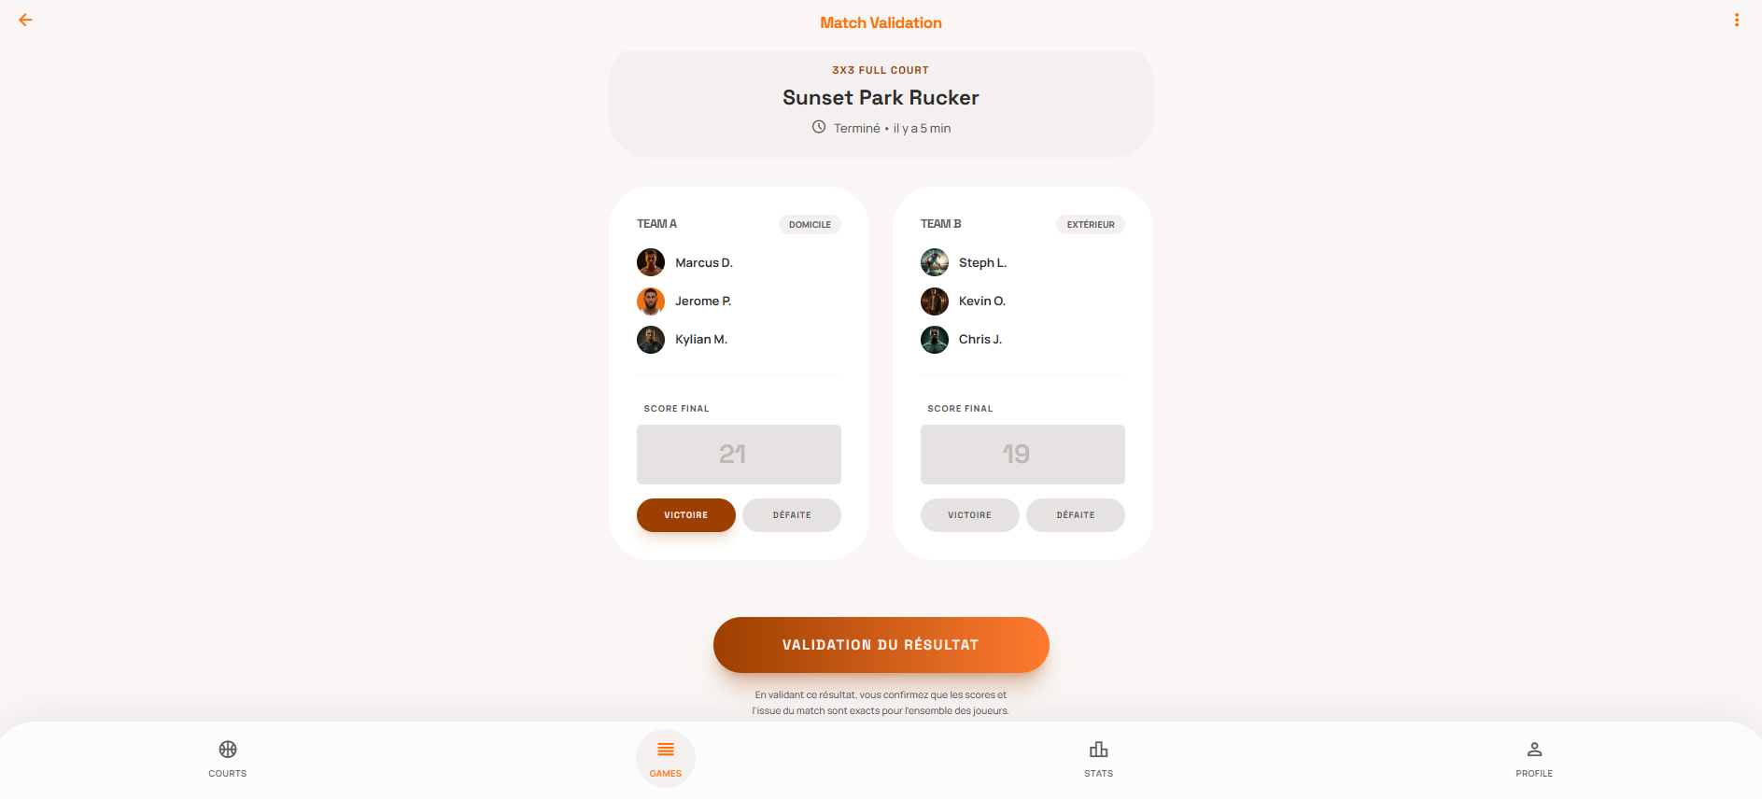

Mise à jour des statistiques des joueurs
Après la validation d’un match, les statistiques des joueurs sont automatiquement mises à jour.
Les données suivantes sont enregistrées :
- nombre total de victoires
- série de victoires actuelle (win streak)
- meilleure série de victoires
Si un joueur gagne, sa série de victoires augmente.
En cas de défaite, la série est réinitialisée.
Ces statistiques sont affichées dans le profil du joueur et permettent de suivre sa progression au fil du temps.

Captures d’écran des informations du profil :
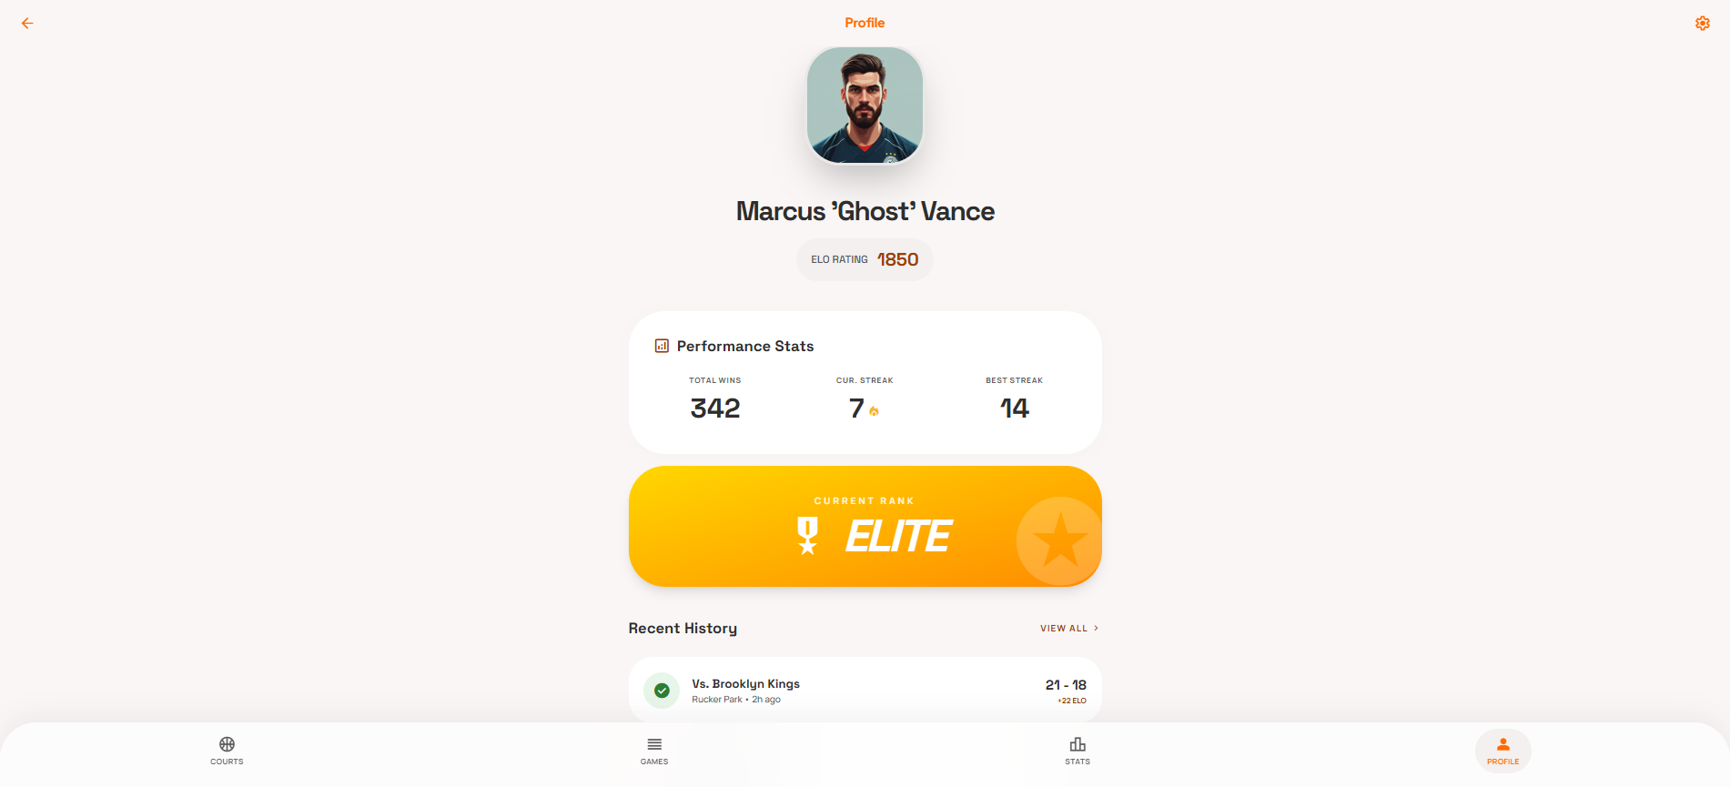
Captures d’écran du Dashboard de SupaBase ( Backend de test ici ) :
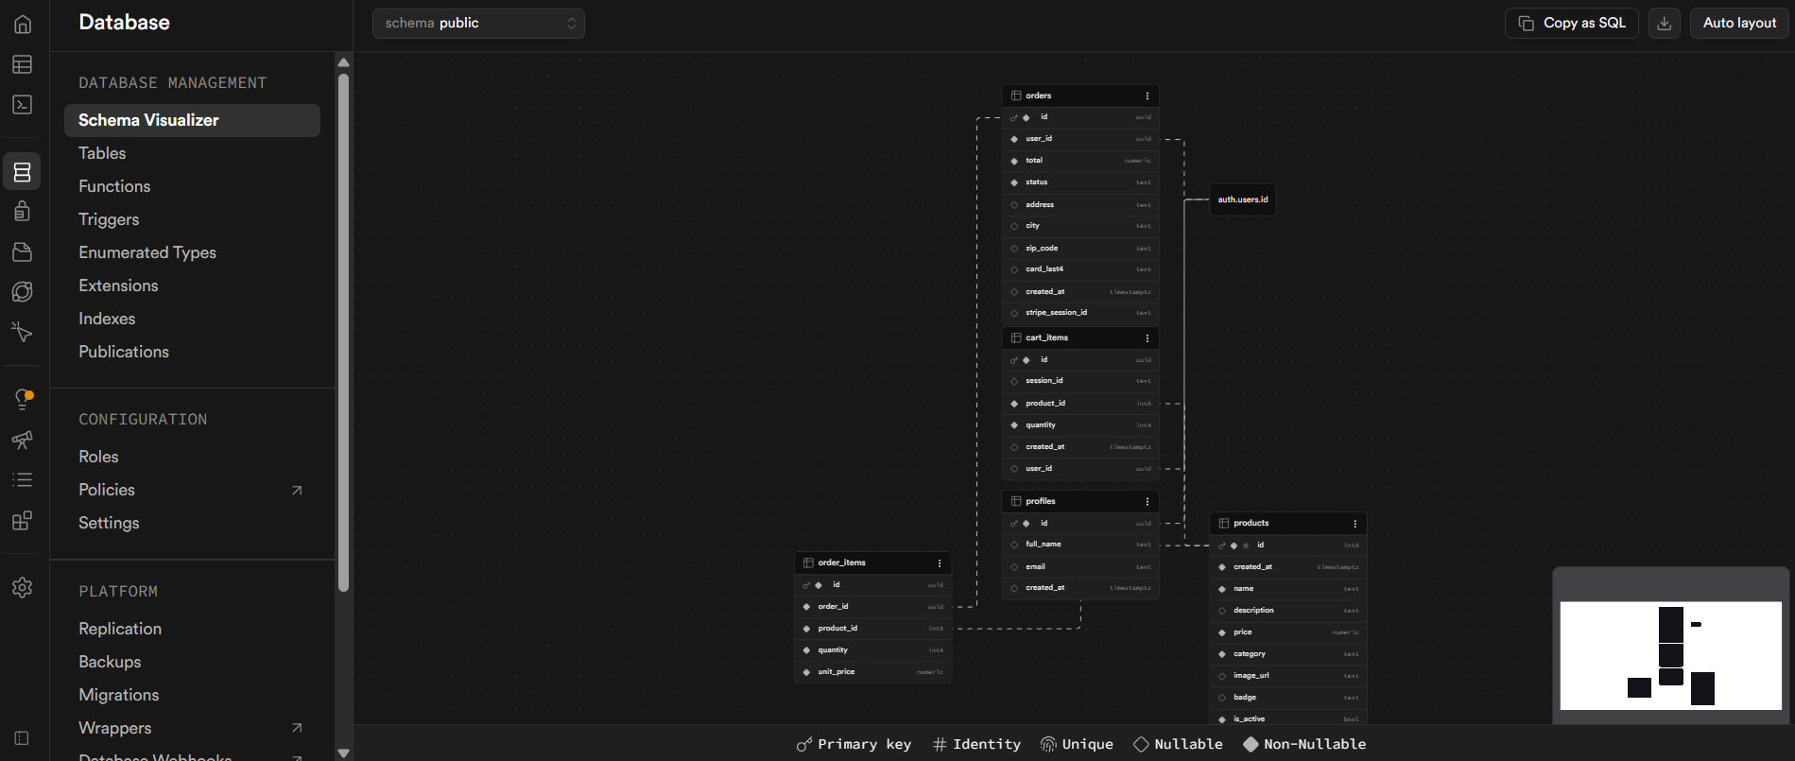

Enregistrement et exploitation des données
Chaque match validé est enregistré dans la base de données Supabase avec l’ensemble des informations nécessaires :
- équipes participantes
- joueurs
- scores
- terrain
- date et heure
Ces données permettent ensuite d’analyser l’activité des terrains.
Elles peuvent être utilisées pour :
- connaître le nombre de matchs joués
- identifier les terrains les plus fréquentés
- observer les périodes d’activité
Ces informations sont essentielles pour la mairie, qui peut ainsi adapter la gestion des infrastructures sportives.

Captures d’écran du choix du terrain à analyser :
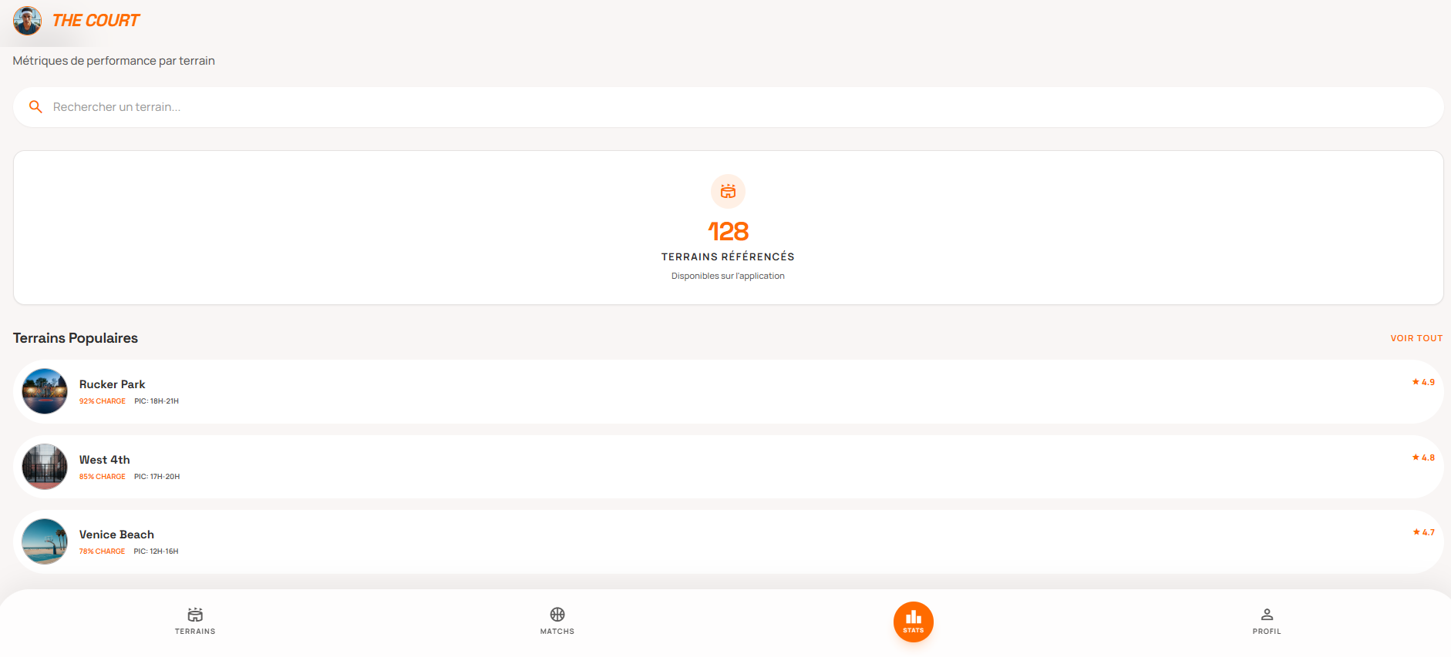

Captures d’écran des statistiques du terrain sélectionné :
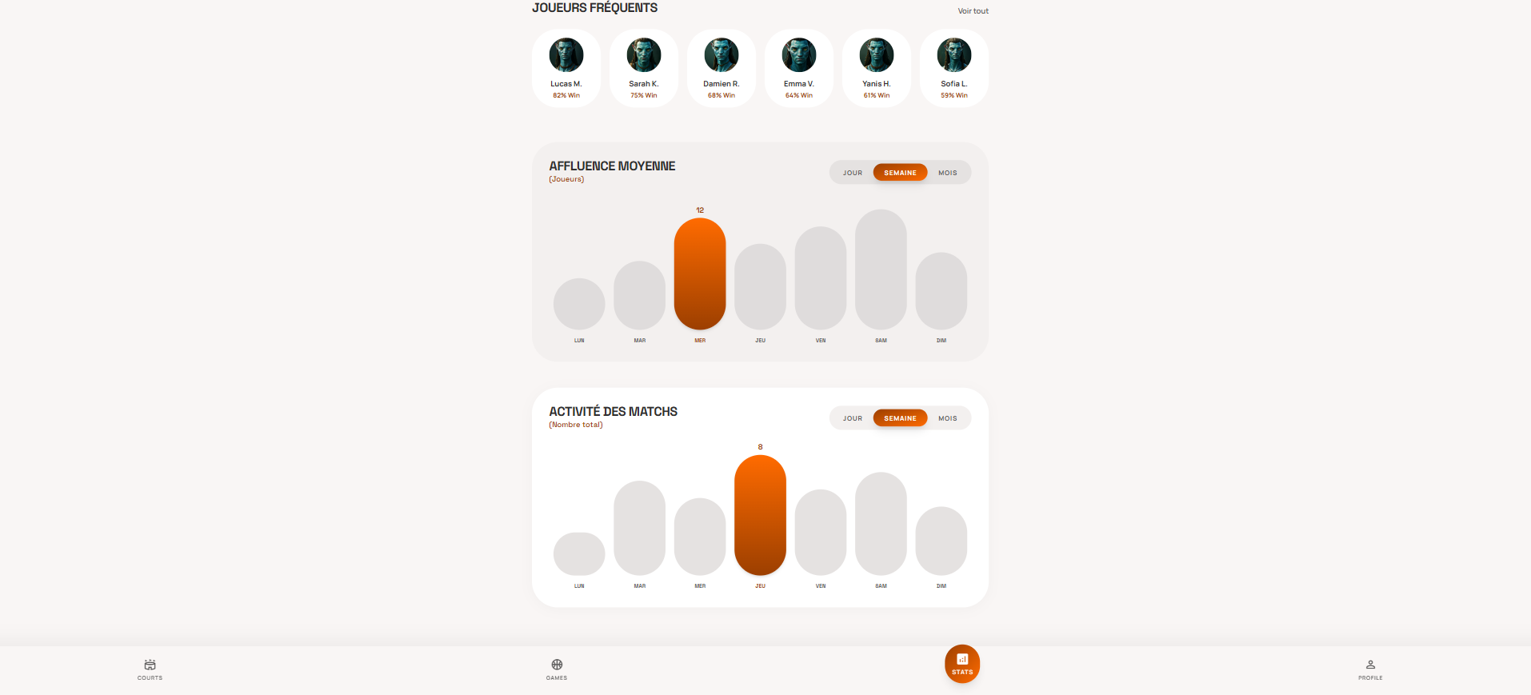

Axes d’amélioration
Dans le cadre de l’évolution de l’application, plusieurs axes d’amélioration peuvent être envisagés afin d’enrichir les fonctionnalités et d’améliorer l’expérience utilisateur.
Tout d’abord, il serait possible d’améliorer le système de validation des matchs.
Actuellement, celui-ci repose sur la saisie des scores par les capitaines. À l’avenir, un système plus sécurisé pourrait être mis en place, par exemple avec une validation via QR code ou géolocalisation, afin de garantir que les joueurs sont bien présents sur le terrain et limiter les tentatives de triche.
Ensuite, une amélioration de l’algorithme de classement Elo pourrait être envisagée.
Le système actuel repose sur une variation fixe de points, mais il serait possible de le rendre plus dynamique en prenant en compte le niveau des adversaires, ce qui permettrait d’obtenir un classement plus précis et plus compétitif.
Par ailleurs, le développement d’un système de notifications pourrait améliorer l’engagement des utilisateurs.
Par exemple, les joueurs pourraient être informés lorsqu’un match est disponible sur un terrain, lorsqu’une équipe les invite ou encore lors de la mise à jour de leur classement.
Un autre axe d’amélioration concerne le développement du tableau de bord administrateur.
Celui-ci pourrait être enrichi avec davantage d’indicateurs, tels que l’évolution de la fréquentation des terrains, les périodes d’activité. Cela permettrait à la mairie de mieux analyser l’utilisation des infrastructures sportives.
Enfin, l’application pourrait être étendue à d’autres villes ou à d’autres sports urbains, comme le football ou le volleyball, afin d’élargir son utilisation et d’augmenter son impact.

Conclusion
Ce projet a permis de concevoir et de modéliser une application mobile dédiée à l’organisation de matchs de basketball sur des terrains publics urbains.
À travers cette situation professionnelle, différentes compétences ont été mobilisées, notamment la conception d’interfaces utilisateur, la gestion des données, ainsi que le développement de la logique backend.
Ce projet a également permis de mettre en œuvre une architecture complète, intégrant une application mobile, une API, un backend et une base de données.
L’utilisation d’outils modernes tels que Supabase a facilité la structuration du projet et la gestion des données.
Au-delà de l’aspect technique, cette application répond à un besoin concret exprimé par la mairie de Montpellier, qui souhaite encourager la pratique du sport et mieux exploiter ses infrastructures.
Enfin l’ajout d’un système de classement et de suivi des performances permet également de rendre l’expérience plus engageante pour les utilisateurs.

